***Оплата за вывоз мусора. Через Сбербанк Онлайн.***

1. Заходим в «Сбербанк Онлайн».
2. Переходим во вкладку «Переводы и платежи».

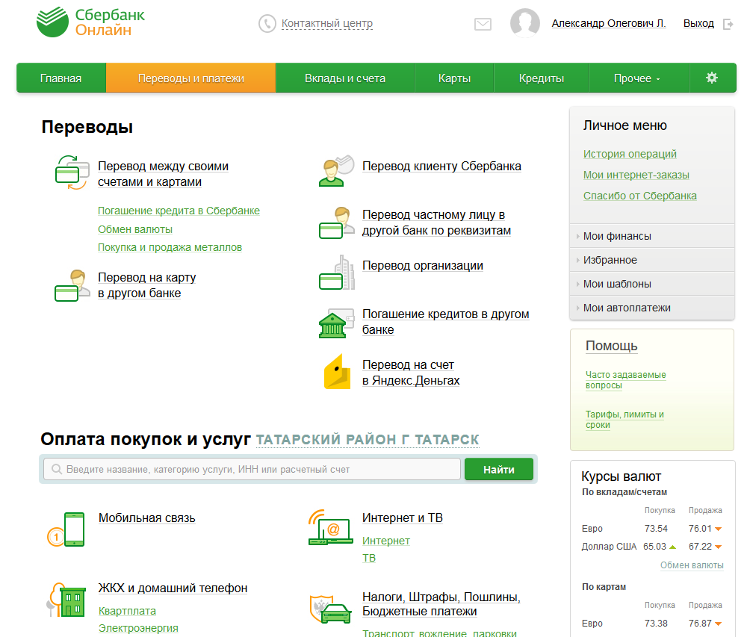

1. В строку поиска вводим «Экология-Новосибирск».

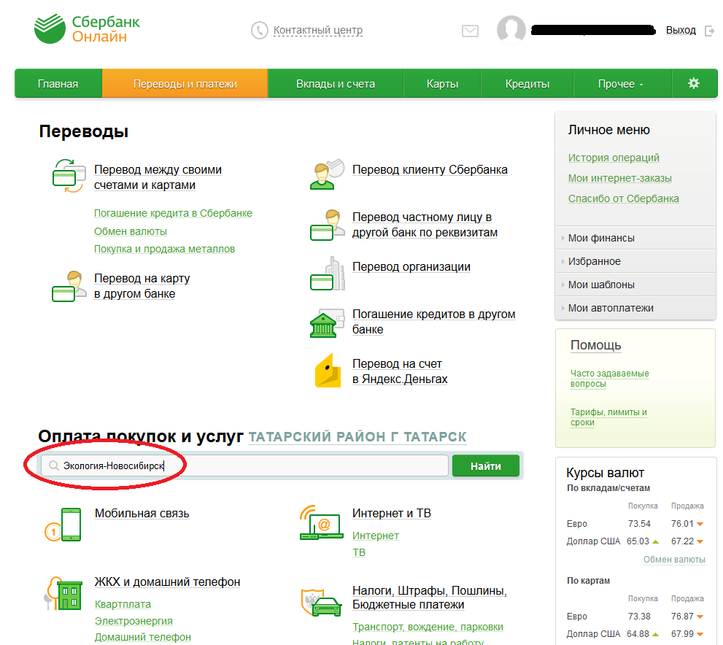

1. Выбираем услугу.

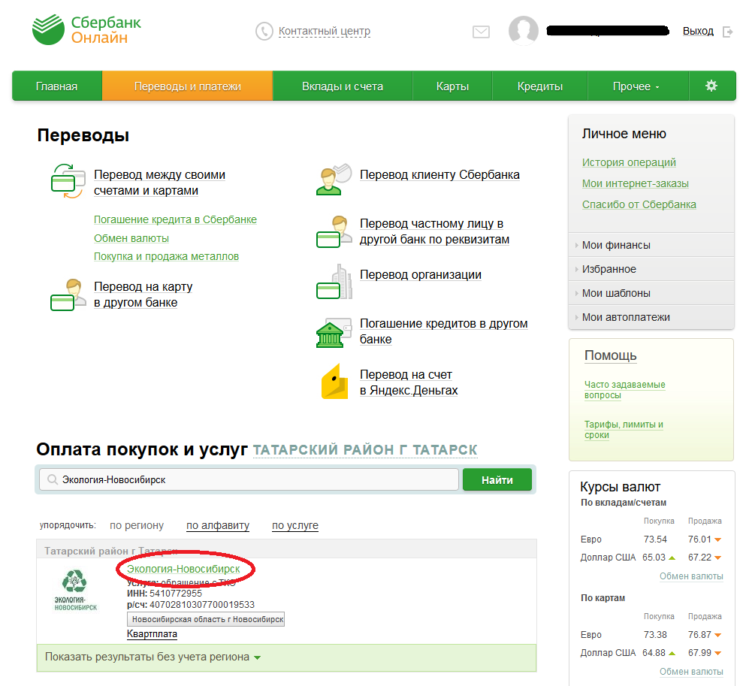

1. Выбираем карту с которой будет произведен платеж и вводим свой лицевой счет.

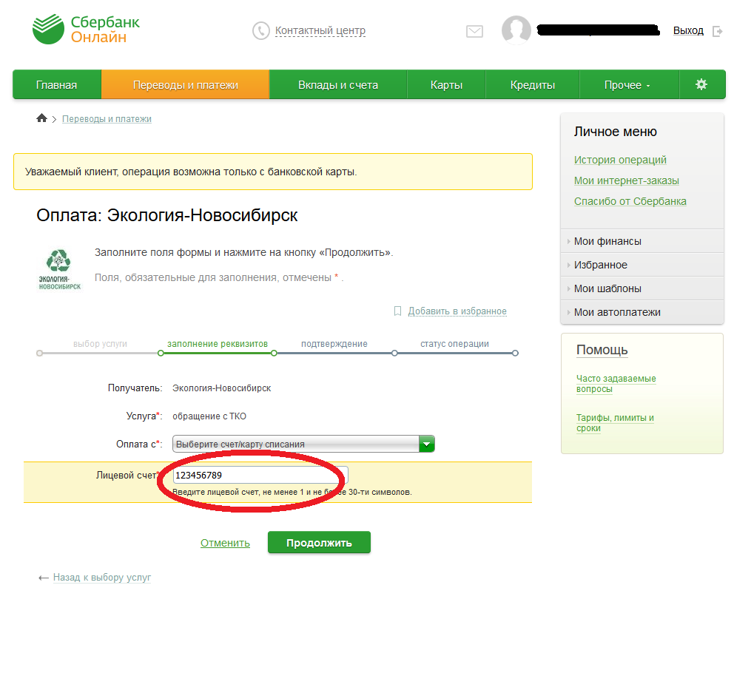

1. Период ставим в формате ММГГ. Так как по-другому сайт выдает ошибку. Вводим сумму, которую Вам нужно оплатить.

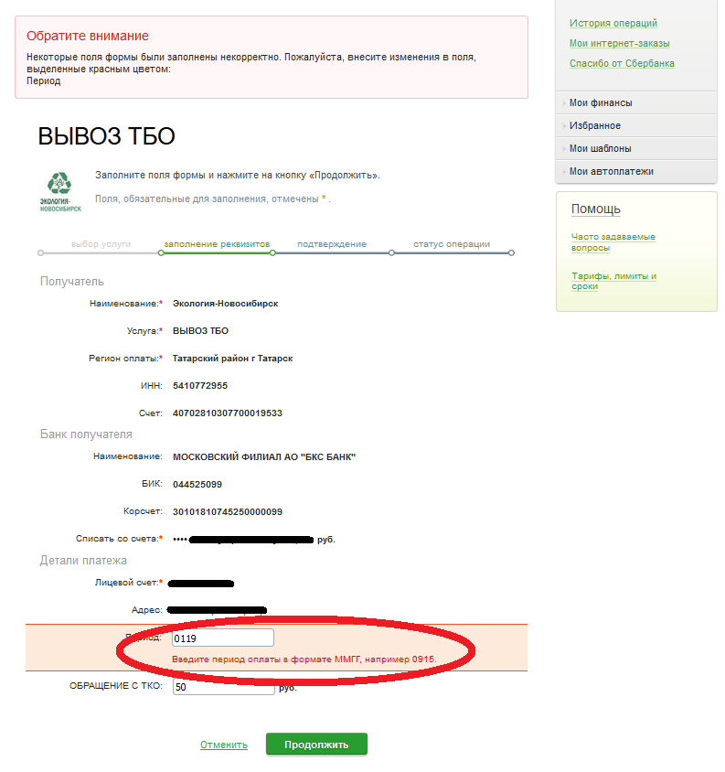

1. Оплата произведена успешно.

